KATA PENGANTAR

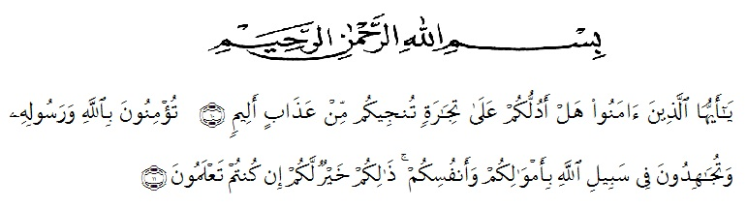

Artinya :
“ Hai orang-orang yang berimansukakahkamuakutunjukkansuatupernigaan yang dapatmenyelamatkanmudariazab yang pedih?!”. (Yaitu) kamuberikankepada Allah danRasul-Nyadanberjihad di jalan Allah denganhartadanjiwamu.Itulah yang lebihbaikbagimu, jikakamumengetahuinya.” (QS.AshShaff: 10-11).

Puji syukur kehadirat allah SWT yang telah memberikan nikmat dan karunianya, serta kemudahan dan kelapangan, sehingga penulis dapat menyelesaikan skripsi yang berjudul “Pengaruh Metode Demonstrasi Terhadap Menulis Teks Prosedur Pada Siswa Kelas XI Smk Swasta Nurul Amaliyah Tanjung Morawa Tahun Pembelajaran 2020-2021”.
Adapun tujuan utama dari penyusunan Proposal Penelitian ini adalah melengkapi salah satu persyaratan untuk meraih gelar Sarjana Pendidikan dari Fakultas Keguruan Dan Ilmu Pendidikan Universitas Muslim Nusantara AL-Washliyah Program Studi Pendidikan BahasadanSastra Indonesia.
Penyelesaian proposal dapatterlaksanadenganbaikberkatdukungandaribanyakpihak.Sebagaiungkapan rasa syukur, padakesempataninipenulismenyampaikanterimakasihkhususnyakepada :
- Bapak Dr. KRT. HardiMulyono K. Surbakti., selaku Rektor Universitas Muslim Nusantara Al -Washliyah, yang telah mengijinkan peneliti untuk kuliah di lembaga ini.
- Bapak Drs. SamsulBahri, M.Si.,SelakuDekan FKIP besertaPembantuDekandan Staff PegawaiUniversitas Muslim Nusantara Al – Washliyah Medan.
- BapakAbdullah Hasibuan,S.Pd.,M.Pd selaku Ketua Prodi Pendidikan BahasadanSastra Indonesia FKIP UMN Al – Washliyah.
- Ibu Fita Fatria,S.Pd.,M.Pdselaku Dosen Pembimbing saya yang begitu banyak memberikan ilmu serta arahan dan nasehat yang sangat bermanfaat bagi penulis dan tulisan penulis.
- Ayahanda tercinta Bahrumsyah S. Sos dan ibunda tercinta Deliana yang telah, membesarkan dan mengasuh serta telah memberikan kasih sayang, bimbingan dan dukungan bagi penulis untuk menyelesaikan pendidikan dan program sarjana (S1) di UMN AL-Washliyah.
- Serta abang dan kakak saya, M. Fariz Alamsyah,S.Kom, Arief Irfansyah,S.M dan kakak saya Dina Amalia S.Pd yang telahmemberikansemangatdandukungankepadasayauntukmenyelesaikanpenulisanpenelitianini.
- Keluargatercinta yang selalumemberikandukunganmotivasisertadoakepadapenulisdalammenyelesaikanpenulisanpenelitianini.
- Sahabat-sahabatseperjuangan Harkin AinundanSri Rahayudankhususnyatemanseperjuangan di akhir semester prodiPendidikanBahasadanSastra Indonesia.

Penulis menyadari, dalam penyusunan karya ilmiah penelitiani nimasih belum sempurna. Olehkarenaitu, penelitimengharapkan saran dankritik demi kesempurnaanpenelitianini.Semogakaryailmahinidapatmemberikaninspirasidanbermanfaatbagiparapembacauntukmelakukanhal yang lebihbaiklagi.

Medan, 2021
Penulis

PUTRI ADELIA HARAHAP

